**Санкт-Петербургский национальный исследовательский университет**

**информационных технологий, механики и оптики ** **УЧЕБНЫЙ ЦЕНТР ОБЩЕЙ ФИЗИКИ ФТФ**

Группа М3112 К работе допущен Студент Муртазин Рифат Фаритович Работа выполнена Преподаватель Александр Павлович Мейлахс Отчет принят

**Рабочий протокол и отчет по лабораторной работе «Фигуры Лиссажу”**

# Цель работы.

Изучить поведение траектории движения точки, которая совершает два гармонических колебания по взаимно перпендикулярным движениям.

Ознакомление с устройством осциллографа.

# Задачи, решаемые при выполнении работы.

* + Проведение многократных измерений.
  + Построение фигур Лиссажу на осциллографе.
  + Обработка результатов измерений.

# Объект исследования.

Фигуры Лиссажу.

# Метод экспериментального исследования.

* проведение эксперимента.
* обработка и анализ экспериментальных данных.

# Рабочие формулы и исходные данные.

$\left\{\begin{aligned}x(t)=Asin(αt+δ) \\ y(t)= Βsin(bt)\end{aligned}\right.$, где A и B амплитуды колебаний, a и b частоты и $δ$– это сдвиг фаз.

# Измерительные приборы.

|  |  |  |  |  |
| --- | --- | --- | --- | --- |
| *№ п/п* | *Наименование* | *Тип прибора* | *Используемый диапазон* | *Погрешность прибора* |
| *1* | *осциллограф цифровой, запоминающий GWINTEK GDS-71102B* | *Электрический*  Анализатор  колебаний | *От 2МГЦ до 5МГЦ* | *Менее 0,0001* |
| *2* | *Генератор сигналов специальной формы АКИП* | *Прибор, генерирующий электрические колебания* | *От 2МГЦ до 5МГЦ* | *Менее 0,0001* |

1. Схема установки (*перечень схем, которые составляют Приложение 1*).

*Последовательно выставленные на генераторе частоты для двух каналов со смещениями по условию 90 либо 0. На осциллографе установлена автонастройка.*

# Результаты прямых измерений и их обработки

## (таблицы, примеры расчетов).

При равенстве частоты и смещения и = 0 мы наблюдаем вырожденную форму кривой Лиссажу, то есть прямую. При изменении смещения вырожденная форма кривой Лиссажу будет переходить в эллипс, если смещение будет установлено на pi/2 мы получим окружность.

На разных частотах

При изменении параметров частоты мы получаем необычные кривые.

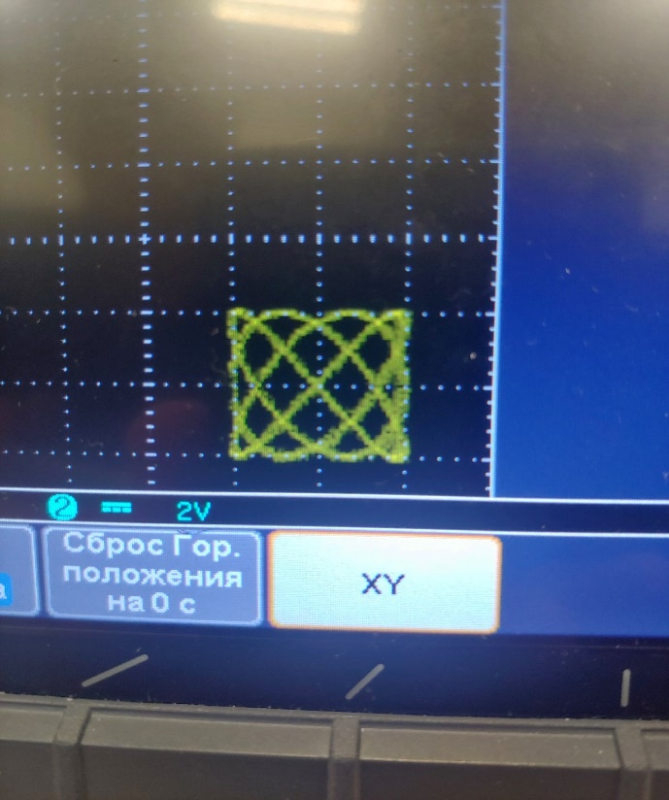

Рисунок 1 (a = 3, b = 2, без смещения) Рисунок 2 (a = 3, b = 4, без смещения)

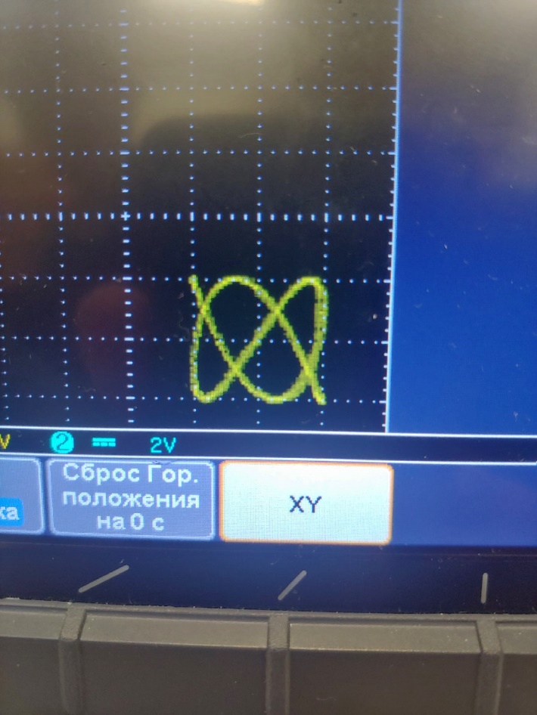

Рисунок 3 (a = 3, b = 5, без смещения) Рисунок 4 (a = 2, b = 3, смещение на 90)

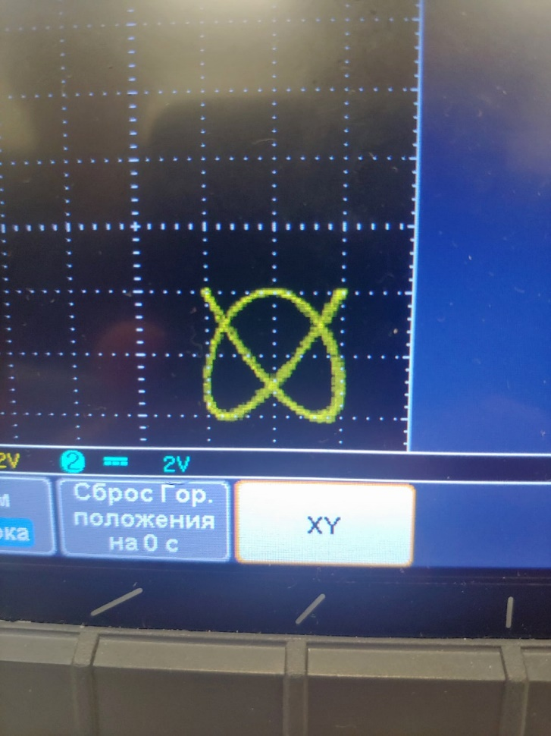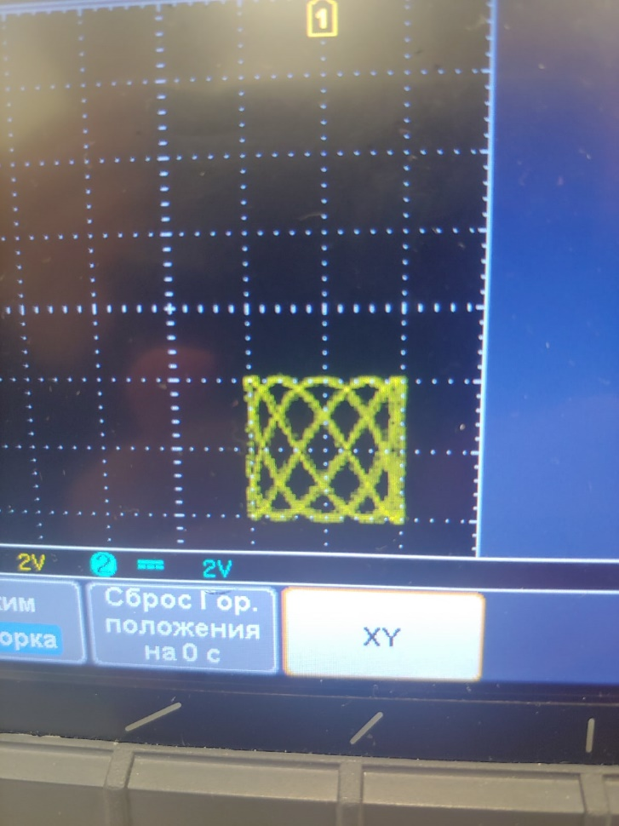

Рисунок 5 (a = 4, b = 3, смещение на 90) Рисунок 6 (a = 5, b = 3, смещение на 90)

На равных частотах

Амплитуды A и B равны и сдвиг фаз равен 90 градусов, следовательно по формуле sin(x+pi/2) станет cos(x), поэтому соотношение задает окружность. При увеличении смещения на 180 градусов, кривая эллипса примет форму прямой, которая расположена перпендикулярно исходной прямой.

1. Расчет результатов косвенных измерений (*таблицы, примеры расчетов*).
2. Расчет погрешностей измерений (*для прямых и косвенных измерений*).

Погрешность в лабораторной работе не учитывалась, из-за высокой точности измерительных приборов.

## Графики (перечень графиков, которые составляют Приложение 2).

1. Окончательные результаты.

# Выводы и анализ результатов работы.

После многократных измерений можно сделать вывод, что замкнутые траектории, прочерчиваемые точкой̆, совершают одновременно два гармонических колебания двух взаимно перпендикулярных направления. Если периоды обоих колебаний не совпадают точно, то фигура Лиссажу всё время меняется, вследствие чего эллипс непрерывно деформируется. При существенно различных частотах эллипс деформируется быстро, картина размывается, и фигура Лиссажу не наблюдаются. Однако если периоды относятся как целые числа, то через промежуток времени, равный̆ наименьшему кратному обоих периодов, движущаяся точка снова возвращается в то же положение - получаются фигуры Лиссажу более сложной формы. Вид фигур Лиссажу позволяет определить соотношения между периодами и фазами обоих колебаний. Если колебания, которые совершает точка, происходят не по гармоническому, а по более сложному закону, но с одинаковым периодом, то получаются замкнутые траектории, аналогичные фигурам, но искажённой формы. По виду этих фигур можно судить о форме колебаний. Таким образом, наблюдение фигур Лиссажу – удобный метод исследования соотношений между периодами и фазами колебаний, а также и формы колебаний.

1. Дополнительные задания.
2. Выполнение дополнительных заданий.
3. Замечания преподавателя (*исправления, вызванные замечаниями преподавателя, также помещают в этот пункт*).

***Примечание:*** 1. *Пункты 1-13 Протокола-отчета*

*обязательны для заполнения.*

1. *Необходимые исправления выполняют непосредственно в протоколе-отчете.*
2. *Для построения графиков используют только миллиметровую бумагу.*
3. *Приложения 1 и 2 вкладывают в бланк протокола-отчета.*